Đề xuất công trình và dịch vụ

1. Nâng cấp nhà xử lý nước thải
2. Xây dựng cơ sở tái sử dụng
3. Dịch vụ quản lý giao nhượng vận hành

Nơi nộp: Công ty Cổ phần Đầu tư Kinh doanh May Mặc Thành Công

2018. 1

Hệ thống nước vệ sinh Bệnh viện



;z1l<juJ : Công ty Cổ phần Đầu tư Kinh doanh May Mặc Thành Công

A1lli'-7<J-}I lY cl;<J- 1Bl!y;zB01% 1t1:11 -B,;_Ji'-A} ¾0a

cl % A1l0 l-7

# -11"} 1r-i7-g_ 71 -8-}Công ty Cổ phần Đầu tư Kinh doanh May Mặc Thành Công ;<111 i1- J

¾0J 1 °11:3}7-1 9- 11.5:. ;<11 "l ;<11½ L-19-.

2018. 1. 19

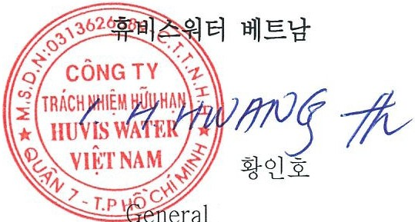

Giám đốc

**Công ty Cổ phần Đầu tư Kinh doanh May Mặc Thành Công t:RK01A} ,11-&}**

- Mục lục -

|  |  |  |  |  |  |
| --- | --- | --- | --- | --- | --- |
| **Chương 1** | **Vấn đề thương mại** |  | **Chương 5** | **Quản lý chất lượng và an toàn** |  |
|  | Tóm tắt giá đề xuất | 1-1 | 5.1 | Kế hoạch quản lý chất lượng | 5-1 |
| 1.1 | Nâng cấp nhà xử lý nước thải hiện có | 1-2 | 5.2 | Kế hoạch quản lý an toàn | 5-2 |
| 1.2 | Cài đặt thiết bị tái sử dụng mới | 1-4 |  |  |  |
| 1.3 | Dịch vụ quản lý giao nhượng vận hành | 1-5 | **Chương 6** | **Tài liệu đính kèm** |  |
| **Chương 2** | **Các vấn đề kỹ thuật** |  | 6.1 | Bản vẽ | 6-1 |
| 2.1 | Kết quả phân tích kỹ thuật nhà xử lý nước thải hiện có | 2-1 |  | | |
| 2.2 | Thiết kế tái sử dụng | 2-18 |
| **Chương 3** | **Điều khoản hợp đồng chính** |  |
| 3.1 | Điều khoản hợp đồng | 3-1 |
| **Chương 4** | **Kế hoạch quản lý quy trình** |  |
| 4.1 | Bảng quy trình | 4-1 |
| 4.2 | Kế hoạch quản lý quy trình | 4-2 |

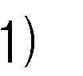Chương 1: Các vấn đề kinh doanh

# Tóm tắt số tiền đề xuất (không bao gồm thuế giá trị gia tăng)

|  |  |  |
| --- | --- | --- |
|  |  |  |
|  |  |  |
|  |  |  |
|  |  |  |
|  |  |  |

Hỗ trợ thiết kế bởi Huvistwater để giảm chi phí cho khách hàng và được thực hiện bởi nhóm hạ tầng của khách hàng

# Cải tạo công trình xử lý nước thải hiện có

Tóm tắt thiết kế công trình xử lý nước thải hiện có



1.1.1



Công trình xử lý nước thải được thiết kế với công suất 4.500 tấn/ngày, nhưng hiện đang hoạt động với công suất 5.500-6.000 tấn/ngày

Nước thải được xả thẳng vào sông đáp ứng chất lượng nước thải

Hiện tại đã được cấp phép với công suất 4.500 tấn/ngày, nhưng thực tế đang xả thải vượt quá 1.000-1.500 tấn/ngày

Công trình xử lý nước thải trực tiếp vào sông mới được áp dụng tiêu chuẩn chất lượng nước loại A và công trình xử lý nước thải hiện có cũng có khả năng áp dụng tiêu chuẩn này trong tương lai

Tóm tắt đánh giá cơ sở công trình xử lý nước thải hiện có



1.1.2



Để đáp ứng công suất 4.500 tấn/ngày, cần cài đặt thiết bị tái sử dụng

Nhiệt độ quá cao làm giảm hiệu suất xử lý vi sinh vật

Thiết bị tiêm chất hoá học đã cũ và hiệu suất sử dụng chất hoá học đã giảm

Lượng nước thải đầu vào lớn nên cần nâng cao hiệu suất xử lý sinh học của công trình hiện có

Thiết bị lọc của công trình xử lý nước thải được thiết kế để vận hành thủ công, khó quản lý

Tóm tắt công trình cải tạo



1.1.3

|  |  |  |  |
| --- | --- | --- | --- |
| Số thứ tự | Phân loại | Các công việc cải tạo | Ghi chú |
| 1 | Cài đặt thêm thiết bị làm lạnh | 1. Cài đặt tháp làm lạnh | Sử dụng cả công trình mới và công trình hiện có |
| 2 | Cải tiến và cung cấp hóa chất cho thiết bị tiêm chất hoá chất | 1. Cài đặt lại đường ống tiêm chất hoá chất 2. Thay thế bơm tiêm thuốc 3. Cải tiến loại thuốc sử dụng | Cung cấp miễn phí (Dịch vụ duy trì và bảo trì) |
| 3 | Cải tiến hiệu suất xử lý sinh học | 1. Cải tiến từ hệ thống xử lý bằng màng MBBR hiện có để cải thiện hiệu suất 2. Cải tiến khả năng xử lý sinh học | Cung cấp miễn phí (trị giá 100.000 USD) |
| 4 | Sửa chữa bộ lọc | 1. Đưa vào tự động hóa | Loại bỏ khỏi công trình này (đưa vào nhà máy mới) |
| Số tiền cung cấp (USD) | | | 50.000 |

Kết quả dự kiến sau khi hoàn thành công trình sửa chữa



1.1.4

Đạt được mức độ A cho chất lượng nước thải xả



1

Ngăn chặn vấn đề môi trường bằng cách sửa chữa thiết bị cũ cho đến khi chuyển nhà máy



2

Có thể kéo dài tuổi thọ và giảm chi phí bảo trì bằng cách lắp đặt thiết bị tái sử dụng



3

## Các nhiệm vụ không bao gồm công trình sửa chữa (nhiệm vụ của bên đặt hàng)



1.1.5

Điện cho công trình sửa chữa



1

Nước cho công trình sửa chữa



2

# Lắp đặt thiết bị tái sử dụng mới

## Điều kiện thiết kế cho thiết bị tái sử dụng



1.2.1



Nâng cấp chất lượng xử lý nước thải từ mức B lên mức A tại nhà máy xử lý nước thải

Thiết kế màng RO để có thể hoạt động lâu dài

Thiết kế để có thể tái sử dụng nước mà không gặp vấn đề về chất lượng nước

Thiết kế để dễ dàng tháo dỡ và chuyển thiết bị khi chuyển nhà máy (phương pháp Skid Mounted)

Phạm vi cung cấp



1.2.2

Điều kiện đề xuất cơ bản



1

|  |  |  |  |
| --- | --- | --- | --- |
| Thứ tự | Phân loại | Tóm tắt nội dung | Ghi chú |
| 1 | Cơ khí/Ống nước | 1. UF - R/O 2. Bao gồm bơm, ống nước và các thiết bị khác |  |
| 2 | Xây dựng/Công trình | 1. Công trình cải tiến hiện trường để lắp đặt thiết bị tái sử dụng | Sự hợp tác của nhóm hạ tầng của bên đặt hàng |
| 3 | Điện/Điện tử | 1. Cáp, bảng điều khiển PLC, hệ thống điều khiển, |  |
| 4 | Cài đặt/vận hành | 1. Cài đặt thiết bị hiện trường và vận hành thiết bị ban đầu |  |
| Điều kiện ưu đãi cơ bản | | 1. RO tuổi thọ bảo hành 1 năm. 2. UF bảo hành 3 năm. | 517.000 |

Các điều kiện lựa chọn (thiết bị được thêm vào để nâng cao tuổi thọ của RO và UF).



2

|  |  |  |
| --- | --- | --- |
| Phân loại | Nội dung tóm tắt. | Không có ghi chú. |
| 추가설비 | 1. Thêm thiết bị loại bỏ hợp chất hữu cơ vào cấu hình thiết bị UF-RO hiện có.   Thêm (Người săn mồi hữu cơ)   1. RO tuổi thọ bảo hành 2 năm | 78.000 |

※ Điều kiện lựa chọn là các yêu cầu có thể được thêm vào để cải thiện hiệu suất hệ thống, mặc dù chúng không được đề xuất ban đầu.

## Phạm vi thiết kế và thi công.



1.2.3

Dịch sang tiếng Việt: "Hoàn thiện".

Máy dựa trên hợp đồng.

Bộ ống.

Kiến trúc

Xây dựng

Truyền điện.

`Các mục 1.2.3 được chỉ định trong việc đo lường`.

Cung cấp tất cả các nhiệm vụ để đảm bảo hoạt động bình thường của thiết bị.

## Phạm vi công việc bị loại bỏ trong đề xuất này.



1.2.4

1. Công việc liên quan đến việc lắp đặt biến áp nguồn phía thứ nhất (tuy nhiên, không bao gồm điện và nước cho công trình).



1



2

Công trình xây dựng cơ sở tái sử dụng:



3

Thiết kế dung lượng biến áp là nhiệm vụ của người ký hợp đồng.

Sử dụng nhóm hạ tầng của bên đặt hàng (thiết kế do người ký hợp đồng thực hiện).

# Dịch vụ quản lý giao cho người khác.

## Quản lý giao phó vận hành nhà máy xử lý nước thải hiện có.



1.3.1

Tiêu chuẩn vận hành nhà máy xử lý nước thải loại A.



1

|  |  |  |
| --- | --- | --- |
| Phân loại | San xuất tiêu chuẩn | Không có ghi chú. |
| 인건비 | Bao gồm |  |
| Chi phí vật liệu | bao gồm |  |
| Y tế | Bao gồm |  |
| Yếu tố bảo trì. | Bao gồm |  |
| Tiền điện | Cung cấp bởi nhà đặt hàng. |  |
| Số tiền nước | Cung cấp bởi nhà đặt hàng. |  |
| Xử lý bùn đen | 100% tiêu chuẩn xử lý. |  |
| San xuất tiêu chuẩn | 5.500 tấn/ngày, theo tiêu chuẩn làm việc trong 25 ngày. | Ađiểm tiêu chuẩn chất lượng nước. |

## Quản lý giao phó vận hành thiết bị tái sử dụng



1.3.2

Cung cấp 2.000 tấn/ngày



1

Tái chế 65%

Điều kiện vận hành

|  |  |  |
| --- | --- | --- |
| Phân loại | Tiêu chuẩn sản xuất | Ghi chú |
| Chi phí nhân công | Bao gồm |  |
| Chi phí vật liệu | Bao gồm |  |
| Chi phí hóa chất | Bao gồm | Vận hành bình thường, vận hành tái sinh, vận hành CIP |
| Chi phí bảo trì (bao gồm chi phí thay thế lớp màng) | Bao gồm | Chu kỳ 3 năm cho màng UF  Chu kỳ 1 năm cho màng RO (điều kiện đề xuất cơ bản)  (Trên 2 năm nếu có thiết bị kéo dài tuổi thọ RO) |
| Tiền điện | Do bên đặt hàng cung cấp |  |
| Tiền nước | Do bên đặt hàng cung cấp |  |
| Tiêu chuẩn đề xuất | Tiêu chuẩn vận hành 2.000 tấn/ngày, 25 ngày làm việc | Tỷ lệ thu hồi trên 65% |

Mục tiêu dài hạn thứ 2



3

# Kết quả đánh giá công nghệ xử lý nước thải hiện tại

## Thách thức hiện tại của nhà máy xử lý nước thải



2.1.1

Vượt quá lượng xả thải (1.000 ~ 1.500 tấn/ngày)



1

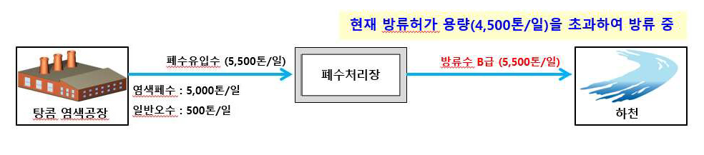

Thách thức vận hành nhà máy xử lý nước thải



2



Báo cáo lượng xả thải và chất lượng nước thải cho chính phủ Việt Nam (áp dụng từ tháng 1 năm 2018, có thời gian hoãn)

* Nếu không đáp ứng được chất lượng và lượng xả thải nước thải, có thể bị chính phủ Việt Nam ngừng hoạt động nhà máy

Lượng xả thải (5.500 ~ 6.000 tấn/ngày) vượt quá lượng xả thải đã được phê duyệt (4.500 tấn/ngày)

* Cần tìm giải pháp trong thời gian chuyển giao của chính phủ năm sau

Nếu xả thải nước thải từ nhà máy xử lý trực tiếp vào sông, phải tuân thủ tiêu chuẩn chất lượng nước A. Trong tương lai, nhà máy xử lý nước thải của Tancom cũng có thể phải tuân thủ tiêu chuẩn chất lượng nước A.

Giải pháp cho thách thức hiện tại của nhà máy xử lý nước thải



Lắp đặt thiết bị.

* Nếu một phần nước thải được tái sử dụng làm nước nhuộm, thì có thể đáp ứng được dung lượng xả thải cho phép (4.500 tấn/ngày).

Thay thế một phần thiết bị và cải tiến quy trình.

* Do kế hoạch di dời nhà máy, việc thay thế toàn bộ thiết bị là khó khăn.
* Thúc đẩy cải thiện chất lượng nước và đảm bảo hoạt động ổn định của nhà máy xử lý nước thải thông qua cải tiến thiết bị chính.

Mô hình sửa chữa nhà máy xử lý nước thải.



4

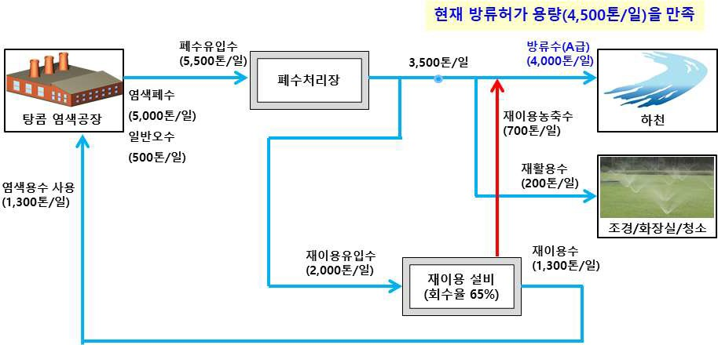

## Xem xét bản vẽ thiết kế nhà máy xử lý nước thải hiện có.



2.1.2

Quy trình xử lý nước thải.



1

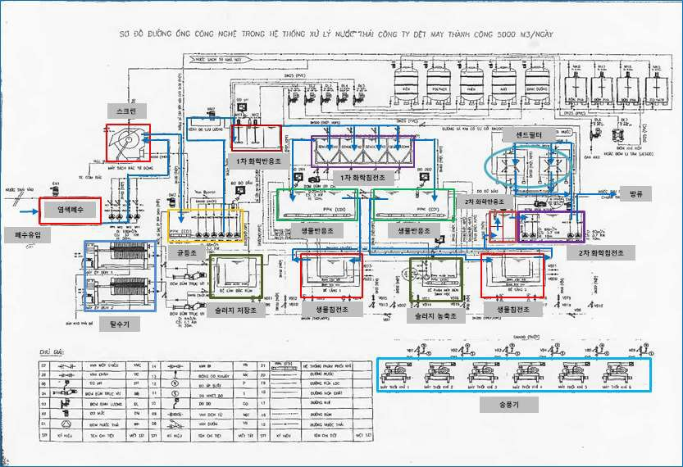

Quy trình xử lý bùn.



2

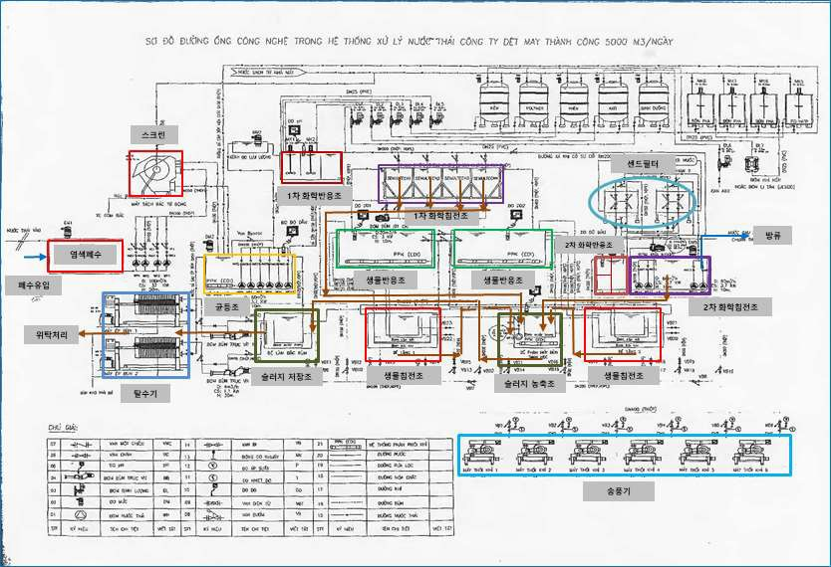

Quy trình trả lại bùn.



3

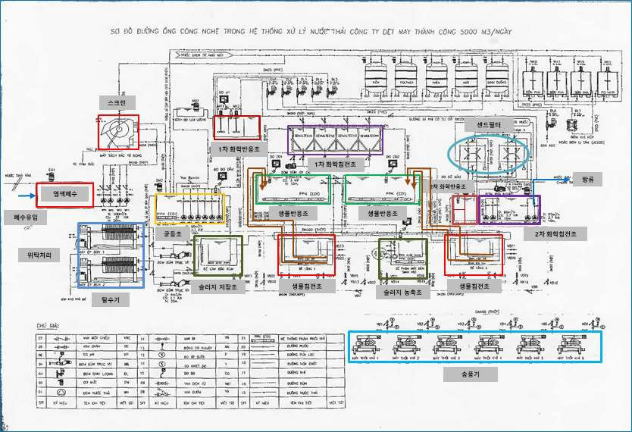

Quy trình pha chế và tiêm chất tẩy.



4

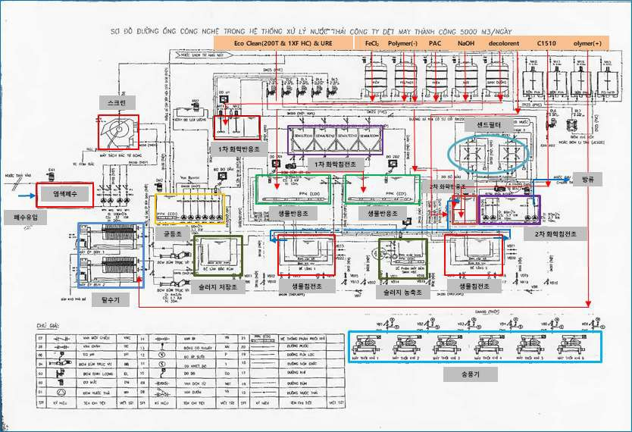

Quy trình tiêm khí.



5

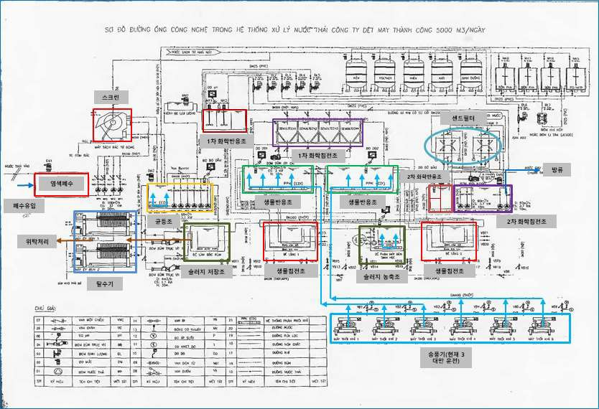

## Xem xét quy trình nhà máy xử lý nước thải hiện có.



2.1.3

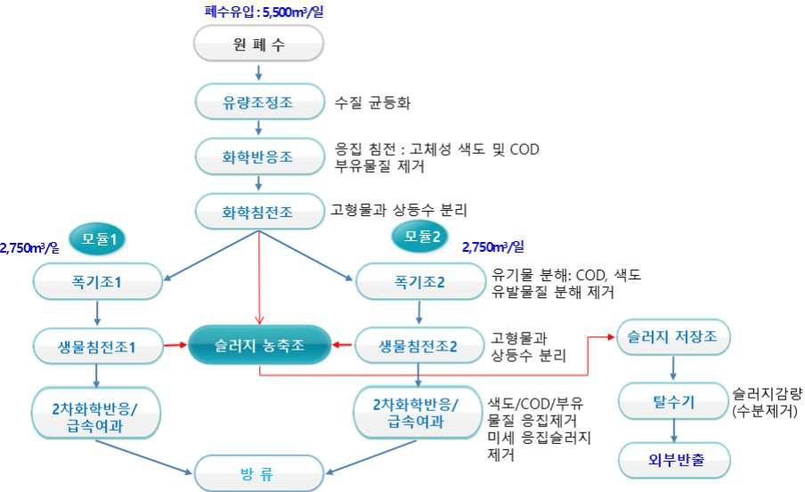

Kết quả phân tích chất lượng nước thải đầu vào nhà máy xử lý nước thải.



2.1.4

Kết quả phân tích tự thực hiện của Hữu Bịs Woter.



1

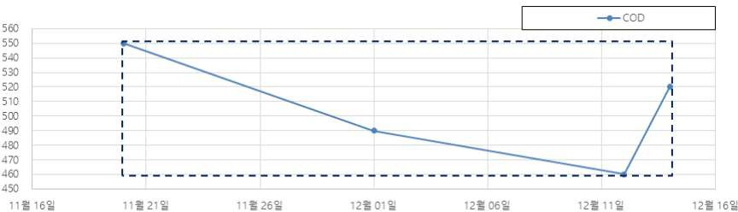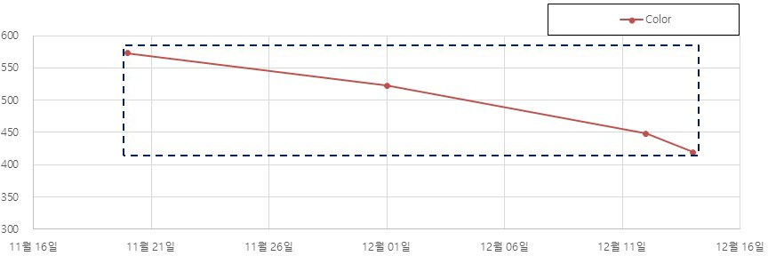

Kết quả phân tích của cơ quan chứng nhận.



2

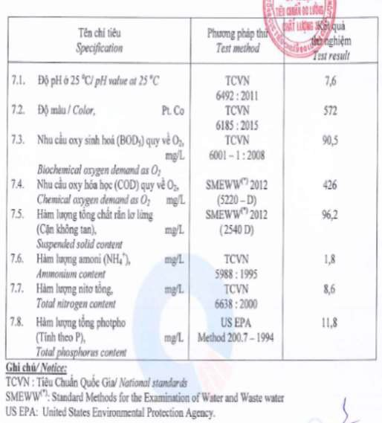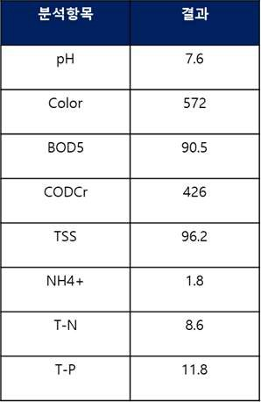

## Xem xét kết quả phân tích và hiệu suất xử lý theo từng quy trình của nhà máy xử lý nước thải hiện có.



2.1.5



2



3

Kết quả phân tích ngày 20/11/2017.



1

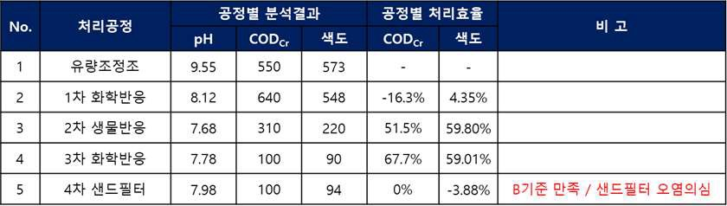

Kết quả phân tích ngày 01/12/2017.

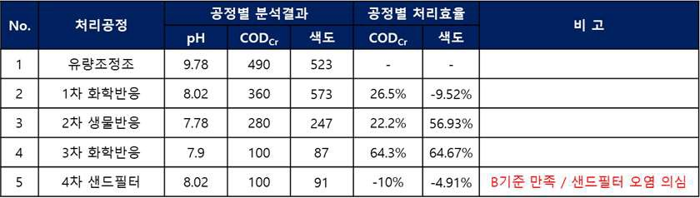

Kết quả phân tích ngày 12/12/2017.

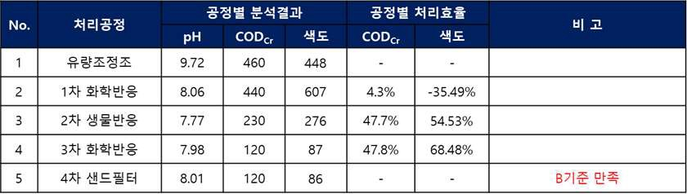

Kết quả xem xét hiệu suất xử lý.



4



Kết quả phân tích tương tự xác định nhà máy xử lý nước thải Tangcom hiện tại đáp ứng tiêu chuẩn cấp phép xả thải (tiêu chuẩn QCVN 40:2011 B) cho lưu lượng nước thải đầu vào 5.500 tấn/ngày.

Người ta tin rằng cát của tôi đã bị ô nhiễm và làm ô nhiễm nguồn nước đã qua xử lý.

Tin rằng nếu cải tiến quy trình sẽ có thể đáp ứng tiêu chuẩn xả thải loại A của QCVN 40:2011.

Các nhà máy xử lý nước thải công nghiệp hiện nay đang được yêu cầu bởi chính phủ để xả thải với chất lượng nước A.

## Kiểm tra thông số kỹ thuật của bể xử lý nước thải hiện có.



2.1.6

Phân tích thông số kỹ thuật của bể xử lý.



1

|  |  |  |  |  |  |  |
| --- | --- | --- | --- | --- | --- | --- |
| Không. | Tên Tank | Số lượng | Kích thước (m) | Vol.  (m3) | HRT  (hr) | Ghi chú |
| 1 | Yếu tố điều chỉnh lưu lượng. | 1 | 10.9 (L1) x 18.5 (L2) x 27.3 (W) x 5.6 (H) | 2.047 | 8.9 | Hình thang |
| 2 | 1. Phản ứng hóa học cấp 1. | 1 | 2.24 (L1) x 5.27 (L2) x 9.1 (W) x 2.8 (H) | 78.6 | 0.3 | Hình thang |
| 3 | 1차화학침전조 | 4 | 6.2m(D) x 6.2m(R) x 7.9m(C) | 188.4 | 0.8 | Kính gửi |
| 4 | Pháp luật về bom (nhóm 1) | 1 | 46m(D) x 6.4m(R) x 7.3m(C) | 1.854,7 | 8.1 |  |
| 5 | Pháp luật về bom (nhánh 2). | 1 | 46m(D) x 6.4m(R) x 7.3m(C) | 1.854,7 | 8.1 |  |
| 6 | Sự kết tủa sinh học (nhóm 1) | 1 | 30m(D) x 7.5m(R) x 6.1m(C) | 810.0 | 3,5 |  |
| 7 | Sự kết tủa sinh học (nhóm 2) | 1 | 30m(D) x 7.5m(R) x 6.1m(C) | 810.0 | 3,5 |  |
| 8 | Sludge nồng độ cao | 1 | 29m x 6.4m x 7.3m | 1.169,3 | 5.1 |  |
| 9 | Bể phản ứng hóa học thứ cấp | 1 | 10,5m(L) x 6,4m(W) x 4,8m(H) | 255,4 | 1.1 |  |
| 10 | 2차 hóa học lắng đọng. | 1 | 5.2m(D) x 6.4m(R) x 4.8m(C) | 126.5 | 0.6 |  |
| 11 | Bộ lọc cát. | 4 | 3m(ID) x 3m(H) | 21.2 | 0.1 | Xe tăng bọc thép |
| 12 | Sludge lưu trữ | 1 | 2.24 (L1) x 5.27 (L2) x 10.9 (W) x 4 (H) | 122.8 | 0.5 | Hình thang |

Kết quả phân tích thông số kỹ thuật của bể xử lý.



2



Trong trường hợp, thời gian lưu trú ban đầu được thiết kế là khoảng 10 giờ với lượng nước thải đổ vào là 4.500 tấn/ngày, nhưng hiện tại lượng nước thải đổ vào là 5.500 tấn/ngày, vì vậy thời gian lưu trú không đủ so với thiết kế ban đầu. Cần cải thiện hiệu suất xử lý của hệ thống xử lý nước thải.

☞ Giải pháp: Có thể giải quyết bằng cách áp dụng công nghệ MBBR (vi mô sinh học) để nạp chất xử lý vào bể xử lý.

## Kết quả thử nghiệm cải tiến quy trình xử lý nước thải hiện tại.



2.1.7

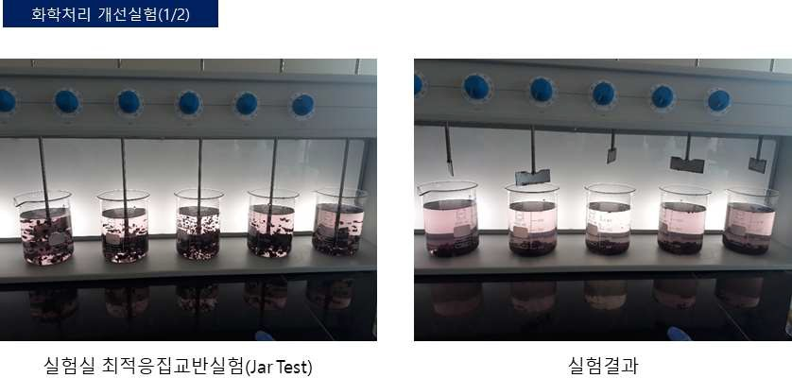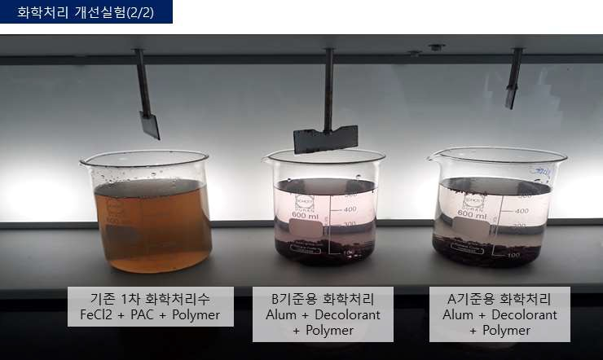

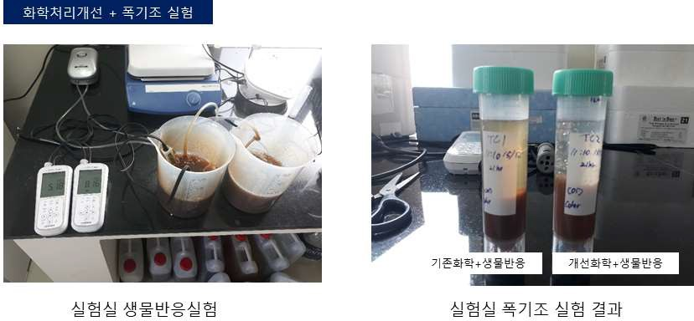

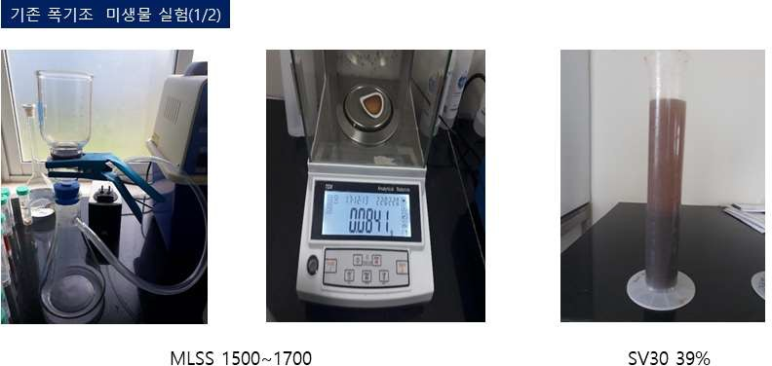

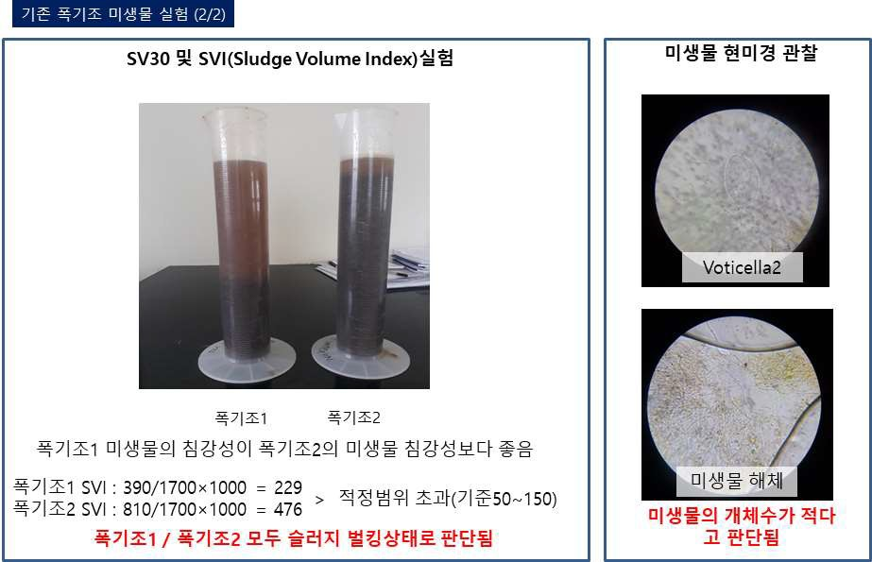

※ Sludge bê-king:

Phương pháp vận hành của nhóm đánh bom đã giảm hiệu suất.

Sludge không có tính chất lắng tụ tốt, dễ bị nhiễm bẩn.

Không phải hiện tượng nổi bật mà không được tôn trọng.

## Kết luận về đánh giá kỹ thuật của nhà máy xử lý nước thải hiện có.



2.1.8

Cải tiến quy trình sản xuất.



1

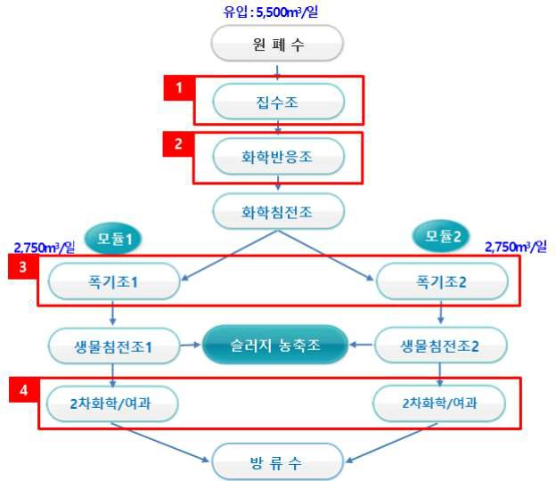

Nội dung tóm tắt về công bằng và bồi thường công việc.

|  |  |  |  |
| --- | --- | --- | --- |
| Số thứ tự | Phân loại | Các vấn đề cần cải thiện. | Không có ghi chú. |
| 1 | Thêm hệ thống làm lạnh. | 1. Lắp đặt tháp làm lạnh. | Sử dụng thiết bị mới và sẵn có. |
| 2 | Cải thiện và cung cấp thuốc cho hệ thống thiết bị tiêm chất. | 1. Cài đặt lại ống dẫn thuốc 2. Thay thế bơm tiêm thuốc 3. Sửa đổi loại thuốc sử dụng. | Miễn phí cung cấp (Dịch vụ duy trì và quản lý hoạt động) |
| 3 | Cải thiện hiệu quả xử lý sinh học | 1. Cải thiện hiệu suất với bể sục khí MBBR hiện có 2. Cải thiện khả năng xử lý sinh học | Được cung cấp miễn phí |
| 4 | Sửa chữa bộ lọc. | 1. Tự động hóa đưa vào. | Lần này không bao gồm công trình (đưa nhà máy mới vào hoạt động). |

Mục tiêu cải tiến quy trình sản xuất.



2



3

Việt Nam mục tiêu xả nước thải.

A đạt được chất lượng nước A, kéo dài tuổi thọ thiết bị tái sử dụng và tăng cường uy tín quốc tế.

Cải tiến quy trình chi tiết



4

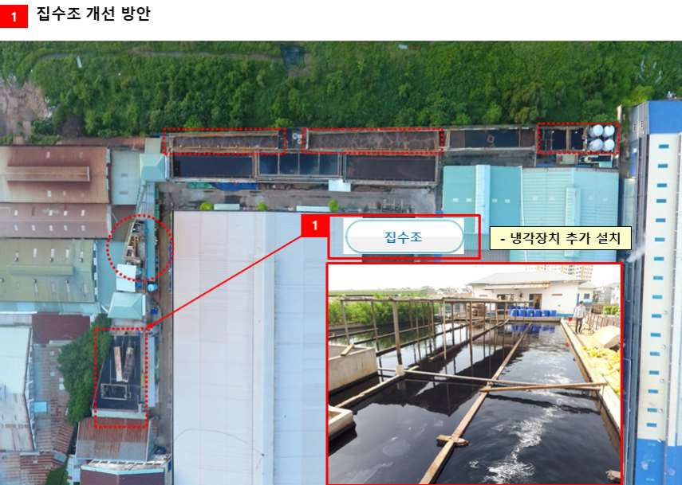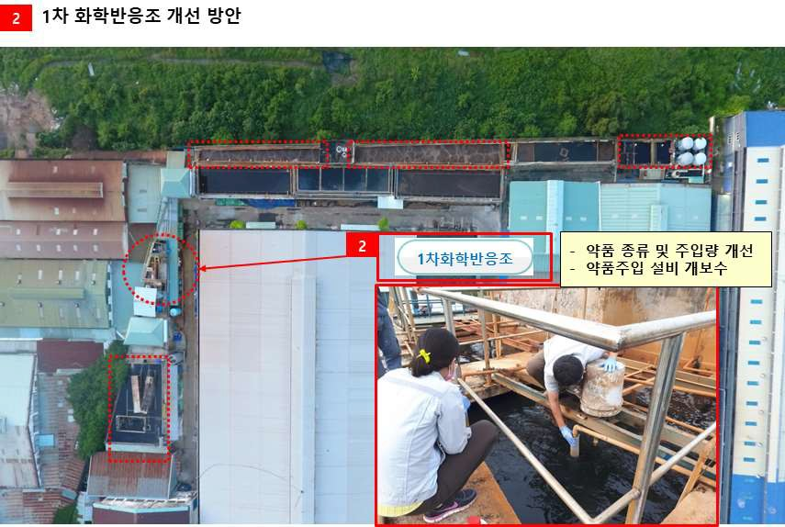

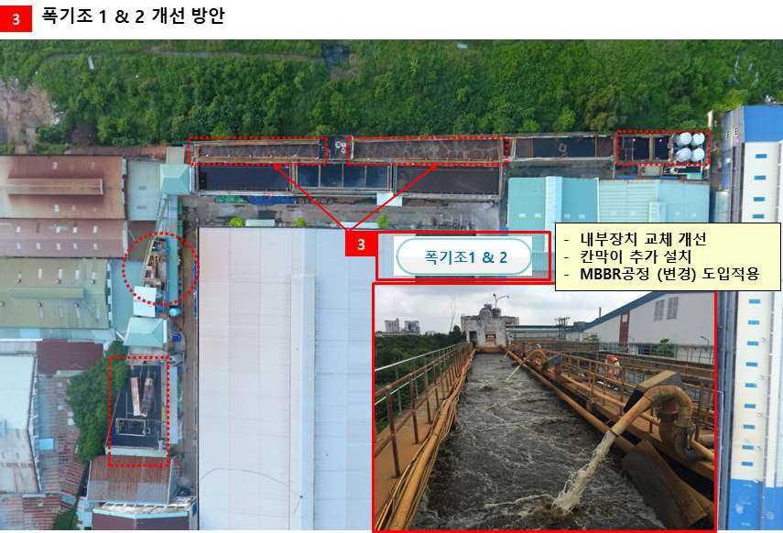

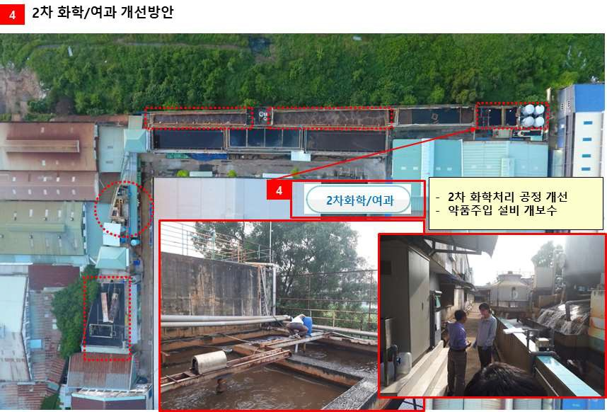

# Tái thiết kế.

## Thiết kế Huvibiswater.



2.2.1

Khái niệm thiết kế.



1



Chỉ sử dụng các thiết bị cần thiết để giảm chi phí.

Dễ bảo trì trong thiết kế.

Tối ưu hóa chi phí bảo trì bằng việc tích hợp UF tự sản xuất vào thiết kế.

Quy trình thiết kế.



2

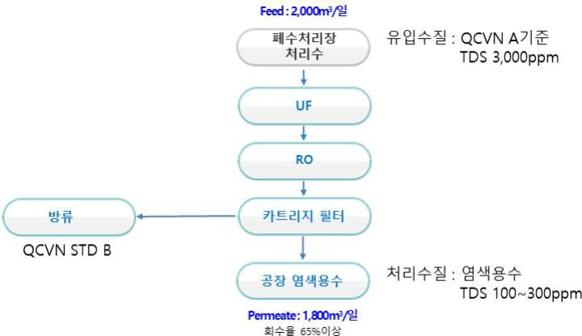

Công nghệ tái sử dụng nước Huviss có những ưu điểm nổi bật.



3

### Thiết kế hệ thống RO Membrane tái sử dụng tối ưu.



- Nhà máy điện hạt nhân, nhà máy nhiệt điện, nhà máy hóa dầu, nhà máy bán dẫn điện tử, nhà máy nhuộm và nhiều loại nhà máy khác.

Dựa trên kinh nghiệm xử lý/nhận dạng chất thải trong lĩnh vực, tỷ lệ thu hồi cao của màng RO (tối thiểu 65% ~

Max. 80%) có thể thiết kế.

### Scavenger thiết kế để loại bỏ hoàn toàn chất hữu cơ để cải thiện tuổi thọ và hiệu suất của RO (tùy chọn).

* Khi thêm thiết bị, tuổi thọ RO có thể được kéo dài từ 1 năm lên trên 2 năm.
* Trong trường hợp nước thải nhuộm, tải trọng đầu vào của BOD/COD thay đổi lớn, và khi tải trọng BOD/COD cao.

Organic Scavenger hoạt động để loại bỏ hoàn toàn BOD/COD và bảo vệ màng RO.

Có (Công nghệ này đã được sử dụng trong các dự án xây dựng tại Việt Nam và đã được phân biệt với công nghệ của công ty A ở Ấn Độ và công ty H ở Qatar).

Thông qua xác minh

### Sử dụng màng lọc UF tự sản xuất hiệu suất cao.

* + Sử dụng bộ lọc UF hiệu suất cao để giảm tải cho màng RO sau.

Có và chu kỳ thay thế RO Membrane, chu kỳ làm sạch hóa chất kéo dài giúp tiết kiệm chi phí vận hành và tăng tính kinh tế.

Có hiệu quả

* + Hệ thống UF Membrane Filter được sản xuất trực tiếp tại Viện nghiên cứu của Huvy's Water
  + Có khả năng phản ứng ngay lập tức trong trường hợp khẩn cấp xảy ra vấn đề với UF Membrane

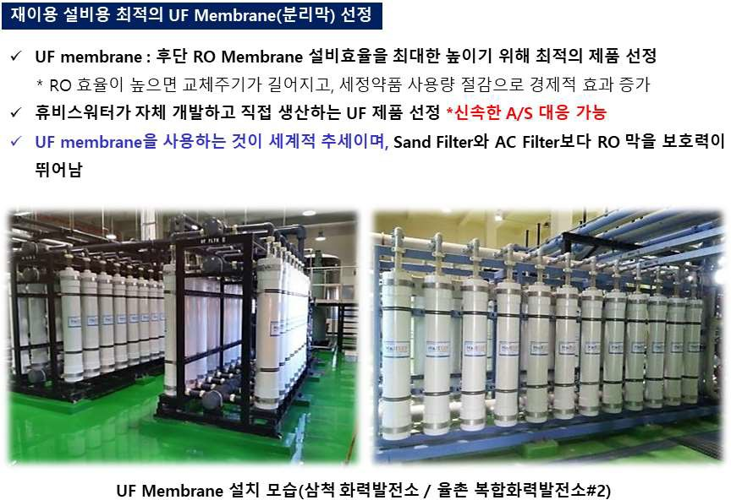

Phân tích chi phí bảo trì



4

|  |  |  |
| --- | --- | --- |
| Phân loại | Tiêu chuẩn tính toán | Ghi chú |
| Chi phí nhân công | Bao gồm |  |
| Chi phí vật liệu | Bao gồm |  |
| Chi phí hóa chất | Bao gồm | Vận hành bình thường, vận hành tái sinh, vận hành CIP |
| Chi phí bảo trì  (Bao gồm chi phí thay màng) | Bao gồm | Chu kỳ 3 năm cho UF Membrane  Chu kỳ 1 năm cho RO Membrane |
| Hóa đơn tiền điện | Cung cấp bởi bên đặt hàng |  |
| Hóa đơn tiền nước | Cung cấp bởi bên đặt hàng |  |
| Tiêu chuẩn đề xuất | Tiêu chuẩn hoạt động 2.000 tấn/ngày, 25 ngày | Tỷ lệ thu hồi trên 65% |

## Phân tích so sánh với trường hợp tái sử dụng của Huvy's Water và Việt Nam



2.2.2

Trường hợp thiết kế tái sử dụng ở Việt Nam



1

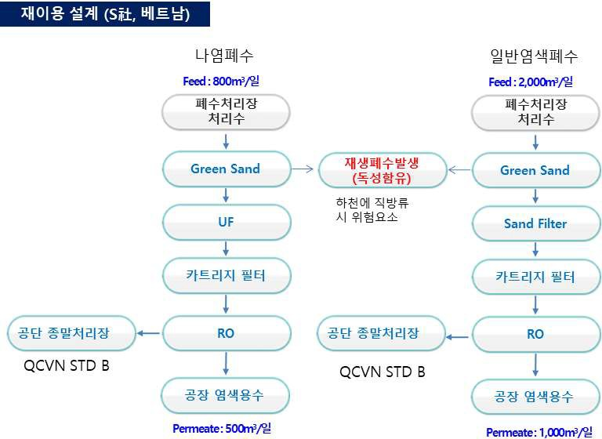



Thiết kế và thi công bởi công ty

Trong trường hợp thiết bị tái sử dụng, không thiết kế UF Membrane

Nếu không thiết kế, gánh nặng ô nhiễm trên RO Membrane sẽ tăng, giảm tuổi thọ

Hiệu suất xử lý của thiết bị chỉ đạt 50-60%

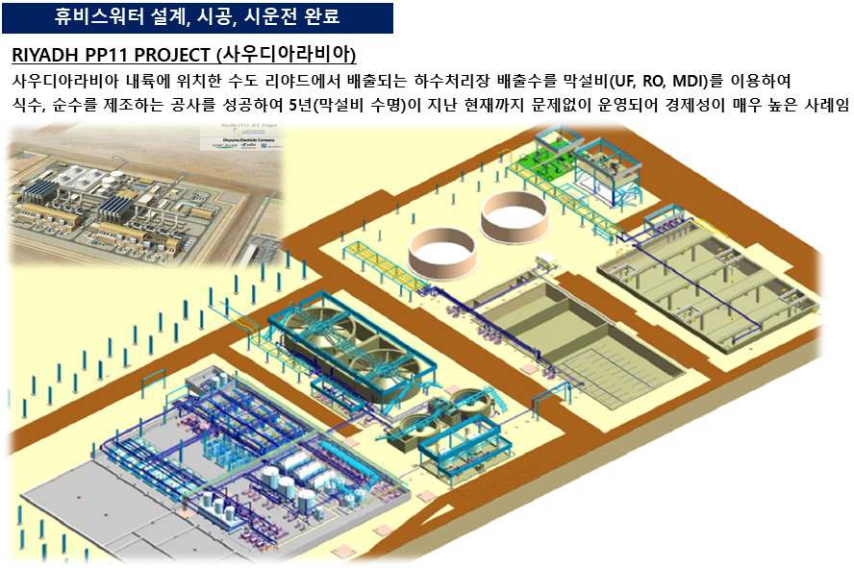

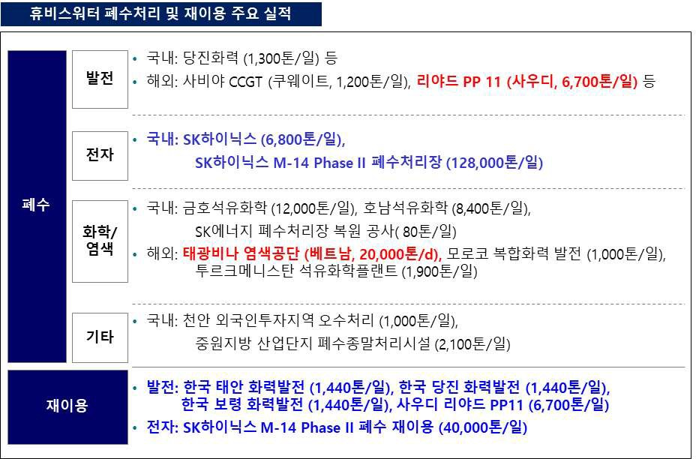

Điều khoản hợp đồng trong Chương 3



2

# Điều khoản hợp đồng

## Giấy phép từ cơ quan chính quyền



3.1.1

Nhiệm vụ của Huvy's Water



1



Chuẩn bị hồ sơ và hỗ trợ hành chính để nhận giấy phép liên quan đến công trình sửa chữa và lắp đặt thiết bị tái sử dụng

Nhận giấy phép từ cơ quan chính quyền để vận hành bình thường sau khi lắp đặt thiết bị tái sử dụng (nếu cần)

Nhận giấy phép xả thải (giấy phép lượng nước thải) từ cơ quan chính quyền liên quan đến việc vận hành bình thường sau khi lắp đặt thiết bị tái sử dụng (nếu cần)

Nhiệm vụ của bên đặt hàng



Chuẩn bị tài liệu và hỗ trợ hành chính để được chính phủ phê duyệt cho các cơ sở tái sử dụng và công việc cải tạo

개보수 và cài đặt thiết bị tái sử dụng sau đó chuẩn bị tài liệu và hỗ trợ hành chính để nhận được sự cho phép của cơ quan chính quyền để vận hành bình thường thiết bị tái sử dụng (nếu cần).

Hồ sơ chuẩn bị và hỗ trợ hành chính để nhận được phê duyệt (nếu cần thiết).

## Cung cấp của nhà cung cấp



3.1.2

Cải tạo nhà máy xử lý nước thải hiện có.



1

Sản xuất và lắp đặt thiết bị tái sử dụng.



2

`Quản lý và giao phó vận hành các nhà máy xử lý nước thải và thiết bị tái sử dụng hiện có`



3

Các mục loại trừ nhiệm vụ của người ký hợp đồng.



3.1.3



Trang thiết bị điện và nước cho công trường.

Công trình cung cấp điện 1 pha để vận hành thiết bị.

Công trình xây dựng cơ sở để lắp đặt thiết bị.

Đồng thời, người ký hợp đồng sẽ hỗ trợ thiết kế để giảm chi phí cho bên đặt hàng và đội ngũ hạ tầng của bên đặt hàng sẽ thực hiện công trình.

Chương 4: Quy chế về quản lý công.

# Bảng công đoạn

Kế hoạch quy trình.



1

|  |  |  |  |  |  |  |  |  |  |  |  |  |  |
| --- | --- | --- | --- | --- | --- | --- | --- | --- | --- | --- | --- | --- | --- |
| Công Chấm | | 2018 | | | | | | | | | | | |
| 1 | 2 | 3 | 4 | 5 | 6 | 7 | 8 | 9 | 10 | 11 | 12 |
| Ký kết hợp đồng. | |  |  |  |  |  |  |  |  |  |  |  |  |
| 1. Cải tạo nhà máy xử lý nước thải. | |  |  |  |  |  |  |  |  |  |  |  |  |
|  |  |  |  |
|  |  |  |  |
| 2. Xây dựng/công trình dân dụng | |  |  |  |  |  |  |  |  |  |  |  |  |
|  |  |  |
|  |  |  |
|  | Kí. Chuột. Công 사 |  |  |  |  |  |  |  |  |  |  |  |  |
|  |  |
|  |  |
|  | Cấu trúc. Chào Công Sa |  |  |  |  |  |  |  |  |  |  |  |  |
|  |  |
|  |  |
| 3. Công trình cơ khí (thiết bị). | |  |  |  |  |  |  |  |  |  |  |  |  |
|  |  |  |  |  |  |  |
|  |  |  |  |  |  |  |
|  | Mua máy móc/vật liệu |  |  |  |  |  |  |  |  |  |  |  |  |
|  |  |  |
|  |  |  |
| Cài đặt máy móc/ống nước. |  |  |  |  |  |  |  |  |  |  |  |  |
|  |  |  |
|  |  |  |
| Cài đặt trực tiếp. |  |  |  |  |  |  |  |  |  |  |  |  |
| 4. Công trình điện (thiết bị). | |  |  |  |  |  |  |  |  |  |  |  |  |
|  |  |  |  |  |  |  |
|  |  |  |  |  |  |  |
|  | Mua vật tư điện/đo lường |  |  |  |  |  |  |  |  |  |  |  |  |
|  |  |  |
|  |  |  |
| Cài đặt điện/đo lường |  |  |  |  |  |  |  |  |  |  |  |  |
|  |  |  |
|  |  |  |
| PLC bảng điều khiển sản xuất |  |  |  |  |  |  |  |  |  |  |  |  |
|  |  |  |
|  |  |  |
| Cài đặt tại chỗ |  |  |  |  |  |  |  |  |  |  |  |  |
| 5. Thi công điện (tại chỗ) | |  |  |  |  |  |  |  |  |  |  |  |  |
|  |  |  |
|  |  |  |
|  | Lắp đặt máy biến áp phía sơ cấp  (Dịch vụ đặt hàng) |  |  |  |  |  |  |  |  |  |  |  |  |
|  |  |
|  |  |
| Cáp treo và kết nối. |  |  |  |  |  |  |  |  |  |  |  |  |
|  |  |
|  |  |
| 6. Kiểm tra lái xe. | |  |  |  |  |  |  |  |  |  |  |  |  |
| 7. Lái xe bình thường.  (Quản lý giao phó) | |  |  |  |  |  |  |  |  |  |  |  |  |
|  |  |  |
|  |  |  |

※ Khi ký hợp đồng, hãy thực hiện và gửi lại.

# Kế hoạch quản lý quy trình.

## Mục đích quản lý quy trình.



4.2.1

theo quản lý thời gian

Quản lý tiến độ.

Quản lý tài nguyên (thiết bị,

Chất liệu

để đảm bảo không khí và tuân thủ

Mục tiêu là đạt được không có tai nạn.

## Hướng tiến.



4.2.2

조사, 분석 반영한다.

Dự đoán các vấn đề có thể xảy ra được điều tra, phân tích và áp dụng.

중 phát sinh vấn đề và nhanh chóng xác định biện pháp để ngăn chặn trễ chuyến bay trong quá trình sản xuất chính.

Xây dựng hệ thống hợp tác hữu cơ giữa các bên liên quan (đơn vị đặt hàng, người giám sát, công ty thi công, đối tác hợp tác, v.v.).

공정 quản lý cuộc sống và hiệu quả của quản lý chất lượng và an toàn.

## Quản lý quy trình



4.2.3

Dự trữ linh kiện và xác định các công ty sửa chữa và cung cấp linh kiện gần hiện trường.

Chương 5: Quản lý chất lượng và an toàn

# Kế hoạch quản lý chất lượng.

## Hướng cơ bản.



5.1.1

Xây dựng kế hoạch bảo đảm chất lượng để đảm bảo và thực hiện quản lý chất lượng.

Công việc tiến hành phù hợp với quy định về tiêu chuẩn liên quan đến hợp đồng.

Kiểm tra để cải thiện chất lượng và đáng tin cậy.

## Kế hoạch bảo đảm chất lượng và quy trình quản lý chất lượng.



5.1.2

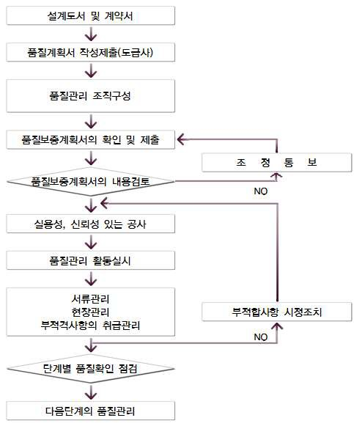

Phẩm chất đảm bảo



5.1.3

베트남 nội bộ tiêu chuẩn chất lượng không đủ, sẽ được tái công để đáp ứng chất lượng.

Các vấn đề không đạt tiêu chuẩn chất lượng nội bộ sẽ được thực hiện lại để đáp ứng chất lượng.

# Kế hoạch quản lý an toàn

## Trọng tâm quản lý an toàn



5.2.1

Danh sách các mục kiểm tra.



Đăng ký và phê duyệt

* Hợp đồng cho thuê, việc mua bảo hiểm, tình trạng đủ điều kiện của tài xế
* Đề nghị phê duyệt việc sử dụng thiết bị
* Phòng cháy chữa cháy và thiết bị an toàn điện

Trạng thái thiết bị neo (neo, dây cáp, winch)

Giáo dục an toàn và quản lý cung cấp thiết bị bảo hộ

Cư trú tại hiện trường

## Tổ chức quản lý an toàn



5.2.2

Người chịu trách nhiệm)

* + - Viết quy định quản lý an toàn và sức khỏe
    - Sự phối hợp và điều chỉnh giữa giám sát và nhà thầu phụ

Lập và thực hiện kế hoạch giáo dục an toàn tại nơi làm việc

* + - Điều tra nguyên nhân và đề xuất biện pháp phòng ngừa tai nạn công nghiệp
    - (Người chịu trách nhiệm về công việc, kỹ sư chịu trách nhiệm)

Là chủ thể của hoạt động an toàn thực tế như là người phụ trách công trường

* + - Xác nhận và xử lý sự có hại, nguy hiểm liên quan đến công việc và thiết bị
    - (Trưởng ban công việc trực tiếp, người chịu trách nhiệm công việc của nhà thầu phụ, v.v.)

Trưởng ban

Phó ban và các thành viên khác

Được thành lập và chỉ định làm người phụ trách an toàn cho công việc nguy hiểm

Giám sát của chủ đầu tư

* + - Người chịu trách nhiệm quản lý an toàn và sức khỏe

Đại diện công trường

Người quản lý an toàn

5.2.3

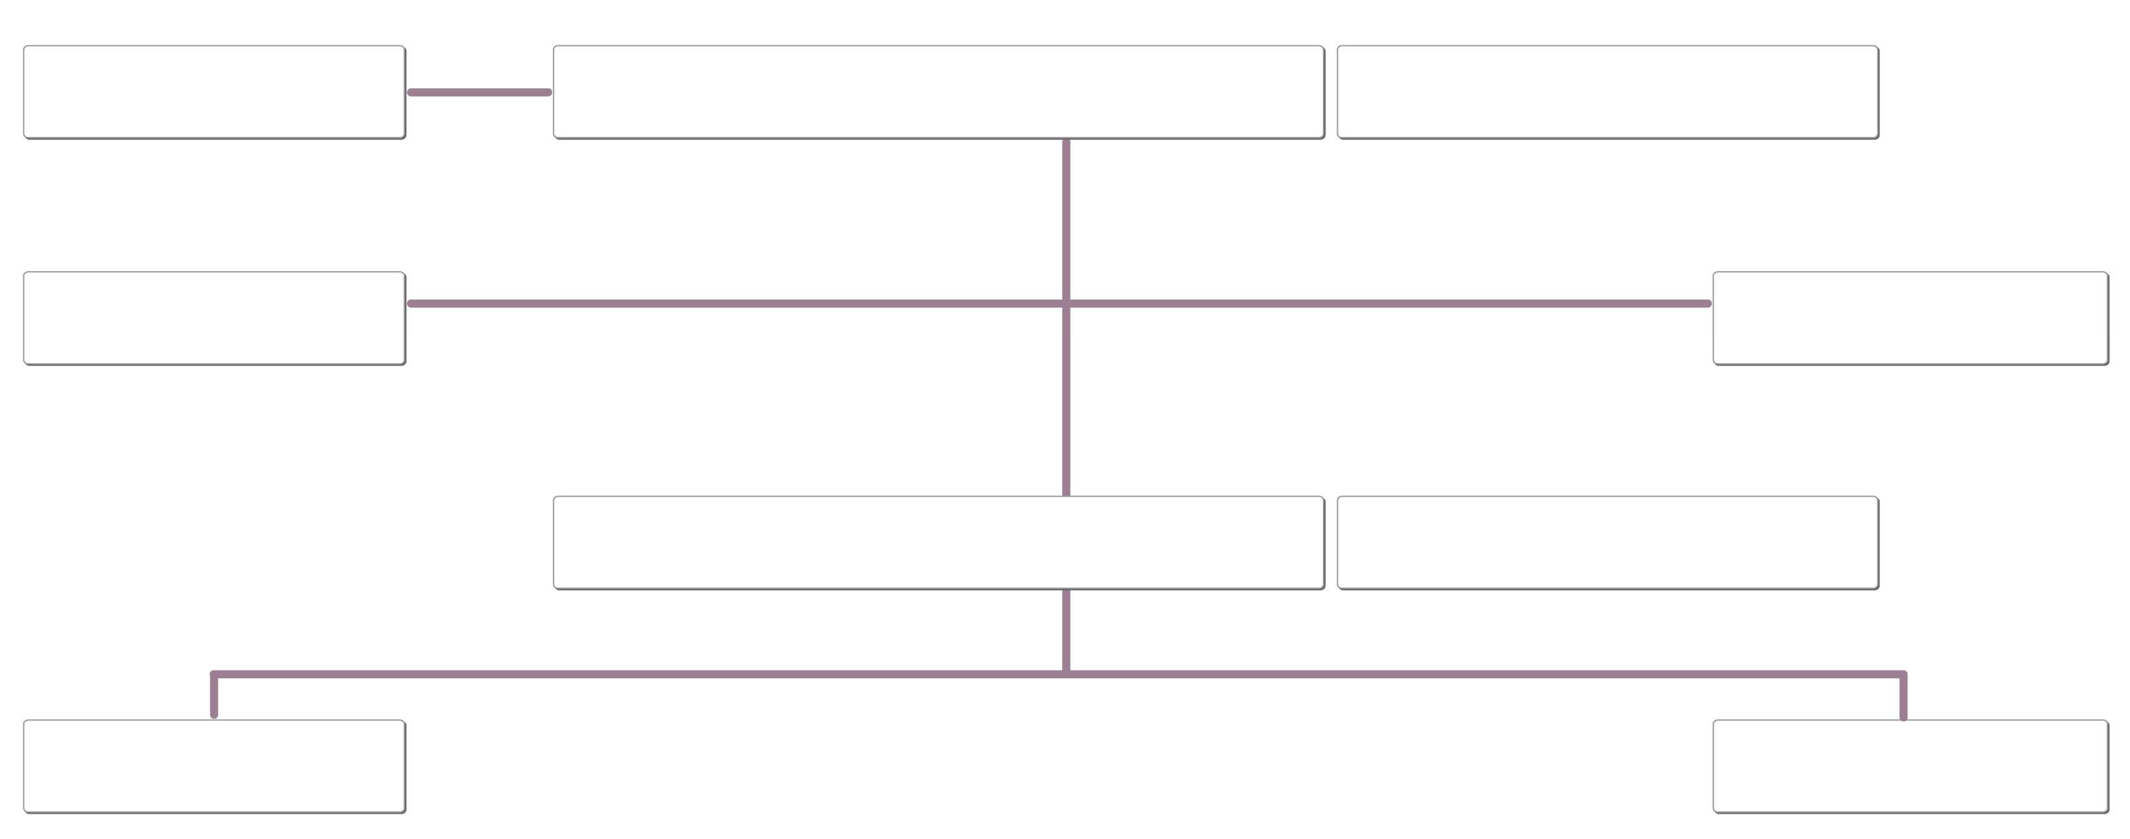

Người chịu trách nhiệm quản lý an toàn và sức khỏe

Đại diện công trường

Người quản lý an toàn

Người quản lý và giám sát

Người giám sát cháy

Người chịu trách nhiệm quản lý an toàn và sức khỏe, người quản lý an toàn

Người chịu trách nhiệm theo công việcNgười quản lý và giám sát (chịu trách nhiệm) Tất cả đại diện của nhà thầu phụ

Người phụ trách an toàn

Người phụ trách an toàn

◈ Sơ đồ tổ chức quản lý an toàn ◈

## Mặt kỹ thuật



Kế hoạch quản lý an toàn chi tiết

Cải thiện phương pháp thực hiện và phương pháp xây dựng



Kiểm tra tính phù hợp và tình trạng hoạt động

Xem xét cài đặt

Kiểm tra khả năng truyền đạt hình ảnh cho công nhân về yếu tố nguy hiểm sau khi lắp đặt

Khía cạnh kỹ thuật

Cải thiện tính phù hợp và đảm bảo nguồn cung cấp tài liệu



Tiến hành đào tạo kiến thức cơ bản về mục đích sử dụng và cách sử dụng

Gắn kết khẩu hiệu, poster và tăng cường cài đặt

Đào tạo an toàn, tổ chức sự kiện và phát triển động lực

Khía cạnh công việc

Quyết định phương pháp làm việc tiêu chuẩn dựa trên các trường hợp đã xảy ra và xem xét phương pháp làm việc phù hợp với hiện trường



Xem xét phương pháp kiểm tra định lượng về mức độ nguy hiểm hàng ngày cho các khu vực xảy ra tai nạn

Kiểm tra định kỳ tính ổn định của thiết bị hoặc vật liệu xây dựng trên công trường

Hỗ trợ cài đặt các cơ sở an toàn và cung cấp và đeo đồ bảo hộ theo cải thiện môi trường làm việc

Khía cạnh an toàn

Thiết lập và thực hiện quy định quản lý an toàn và y tế và khuyến khích thực hiện tự nguyện các hoạt động không tai nạn



Chuẩn bị và thực hiện biện pháp an toàn thực tế để đạt được mục tiêu an toàn

Xem xét và phát triển phương pháp kiểm tra và xác nhận định lượng về nguyên nhân gây ra hành vi không an toàn

Phụ lục tài liệu thứ 6

6.1 Bản vẽ

# 1

1



Quy trình xử lý nước tái sử dụng của Huvybis

1



Quy trình xử lý nước tái sử dụng của Huvybis (1/4)

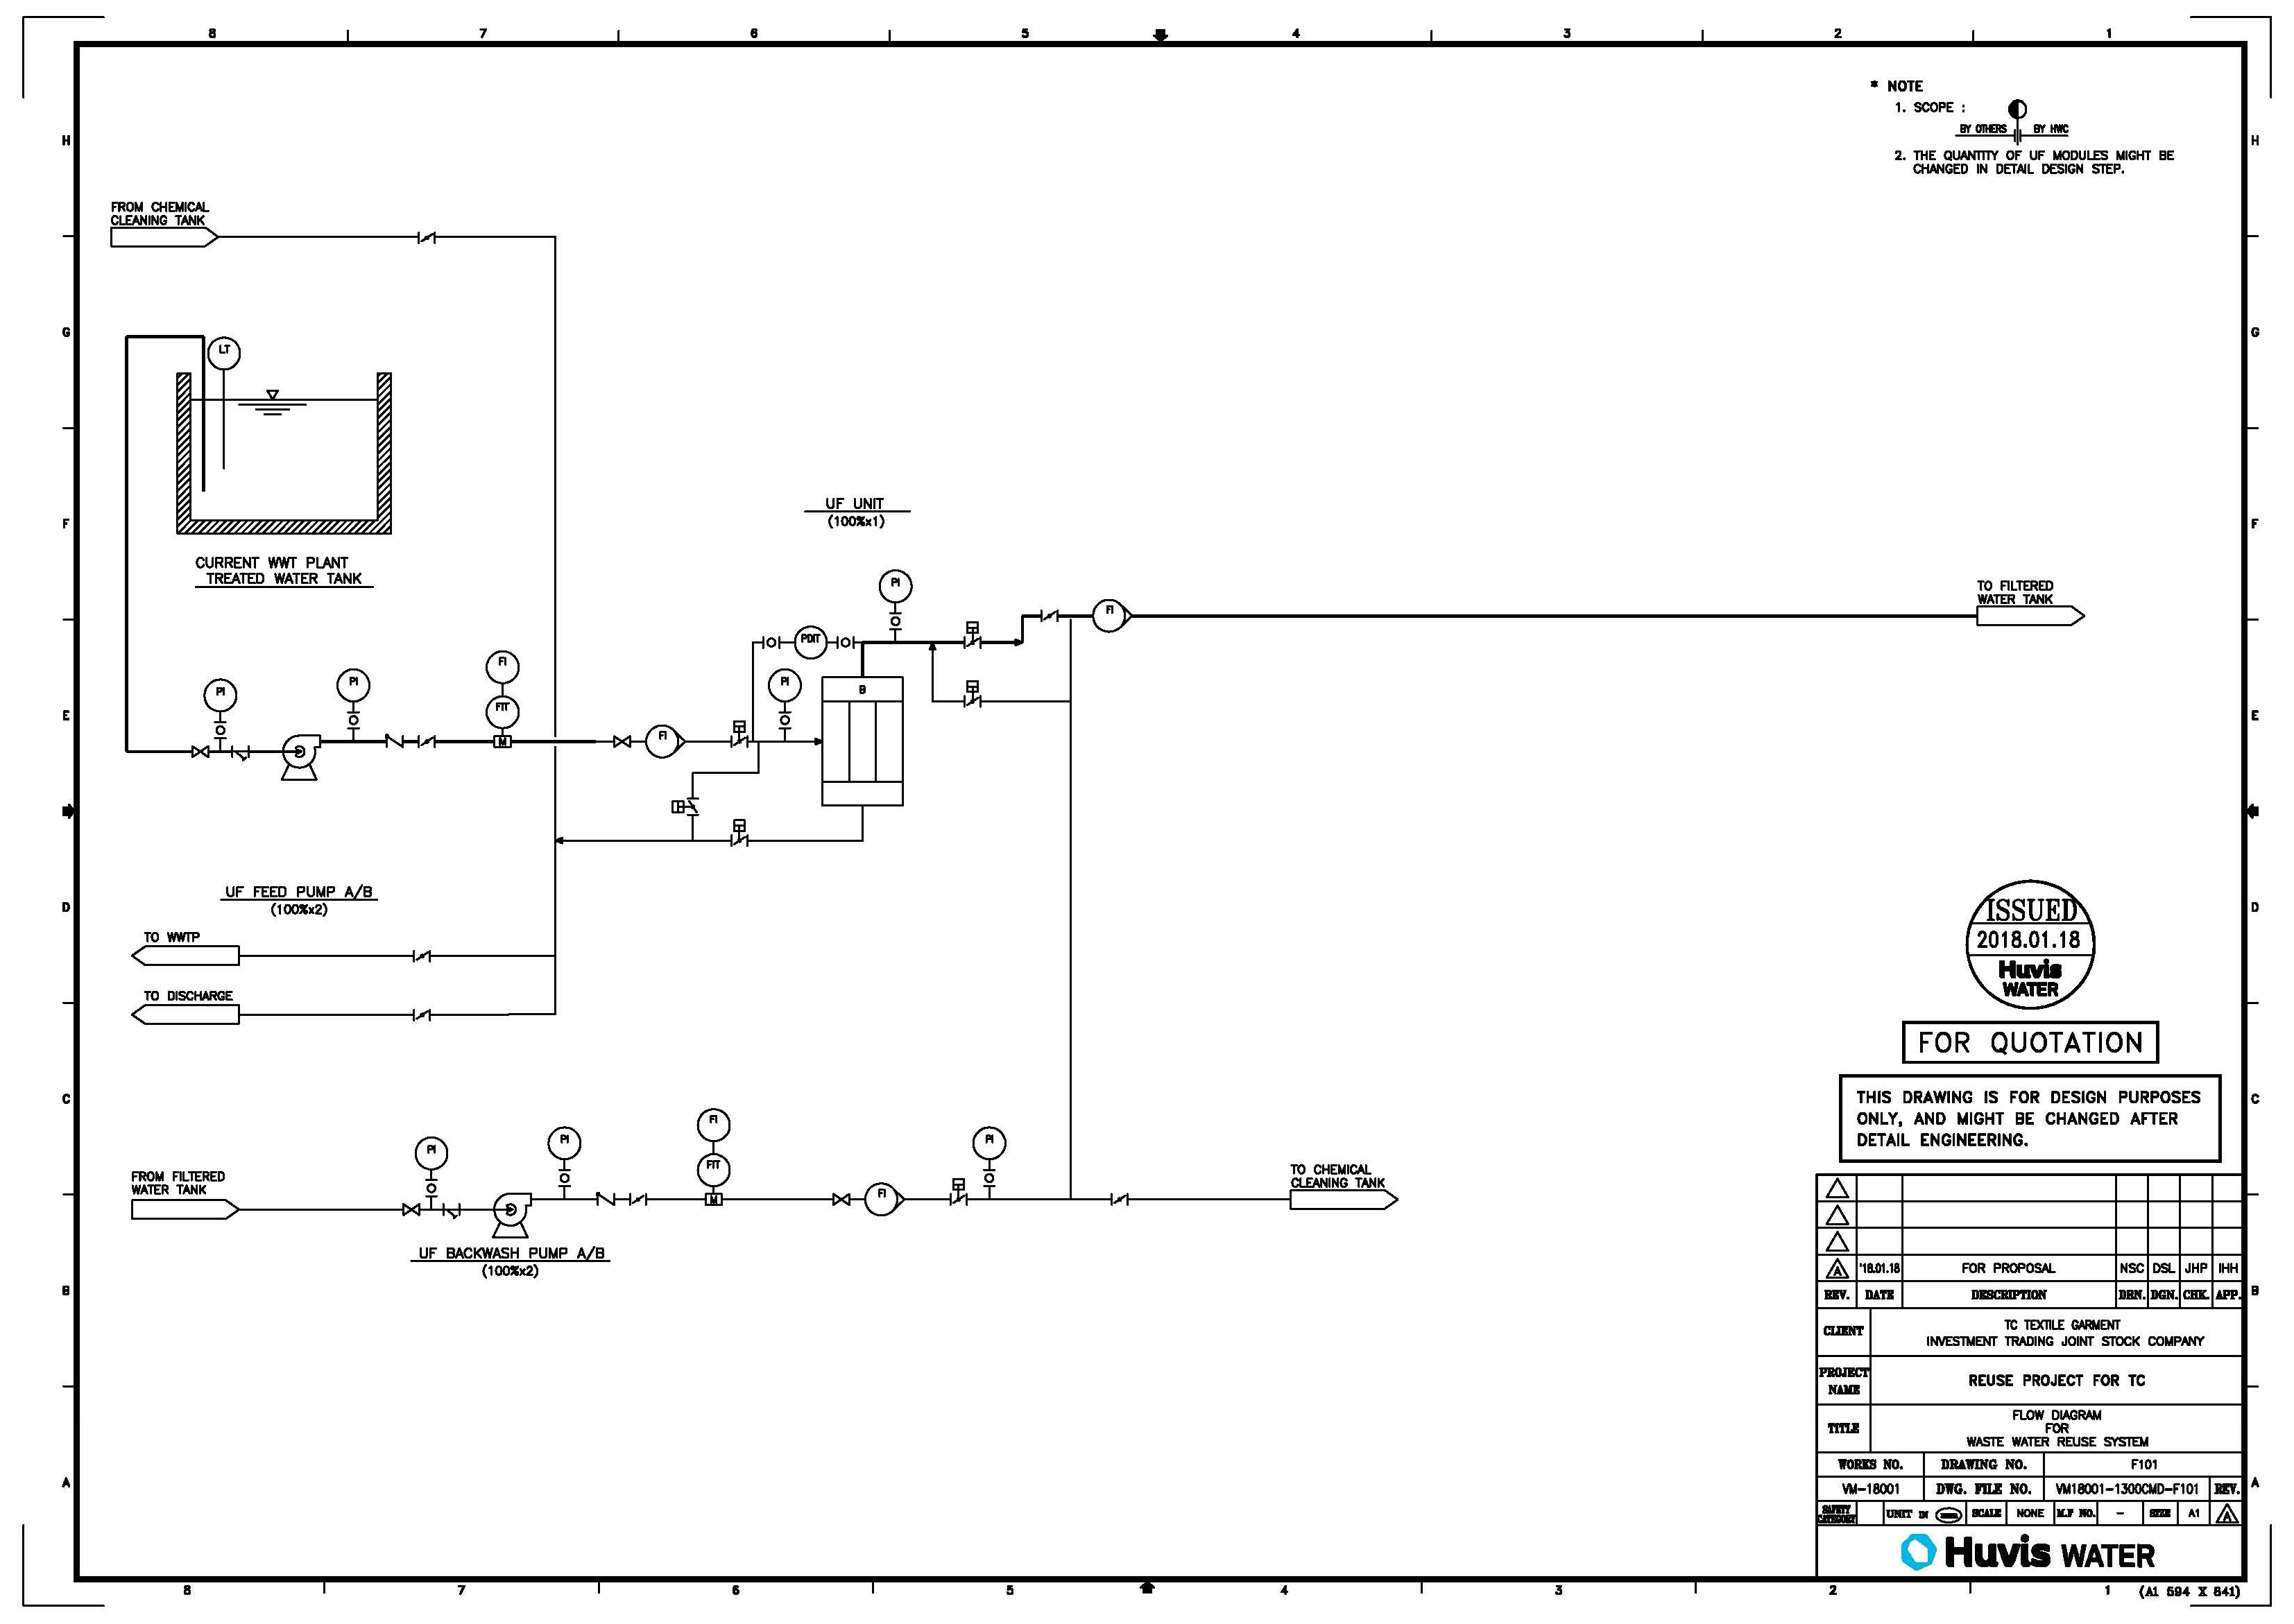

1



Quy trình xử lý nước tái sử dụng của Huvybis (2/4)

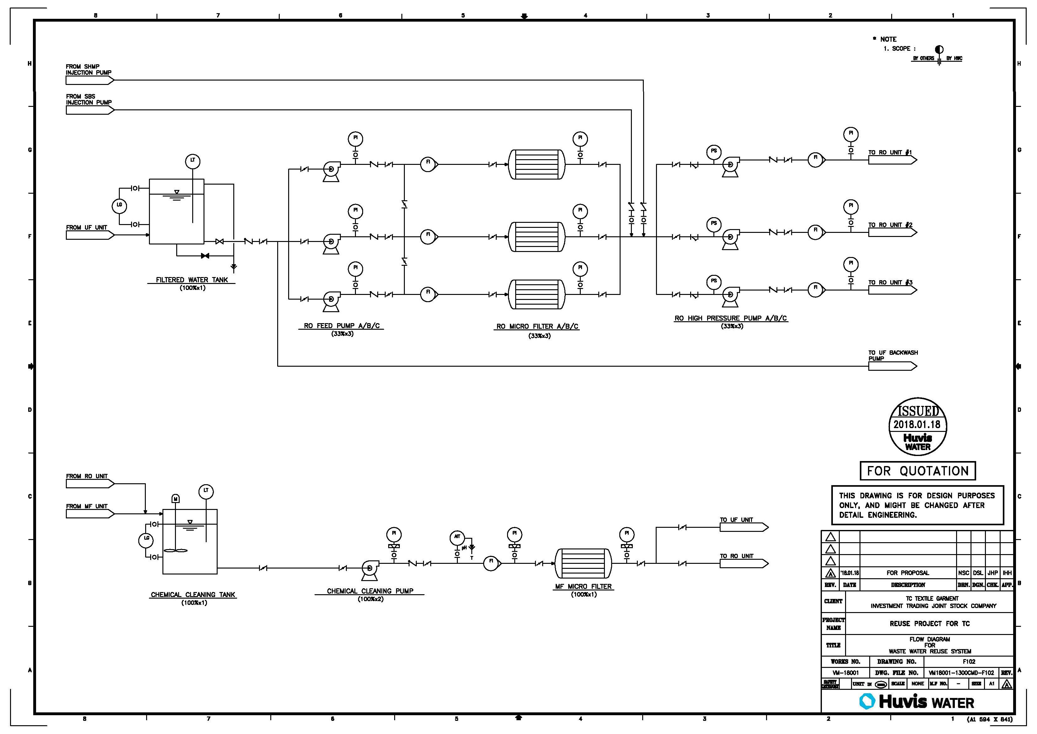

1



Quy trình xử lý nước tái sử dụng của Huvybis (3/4)

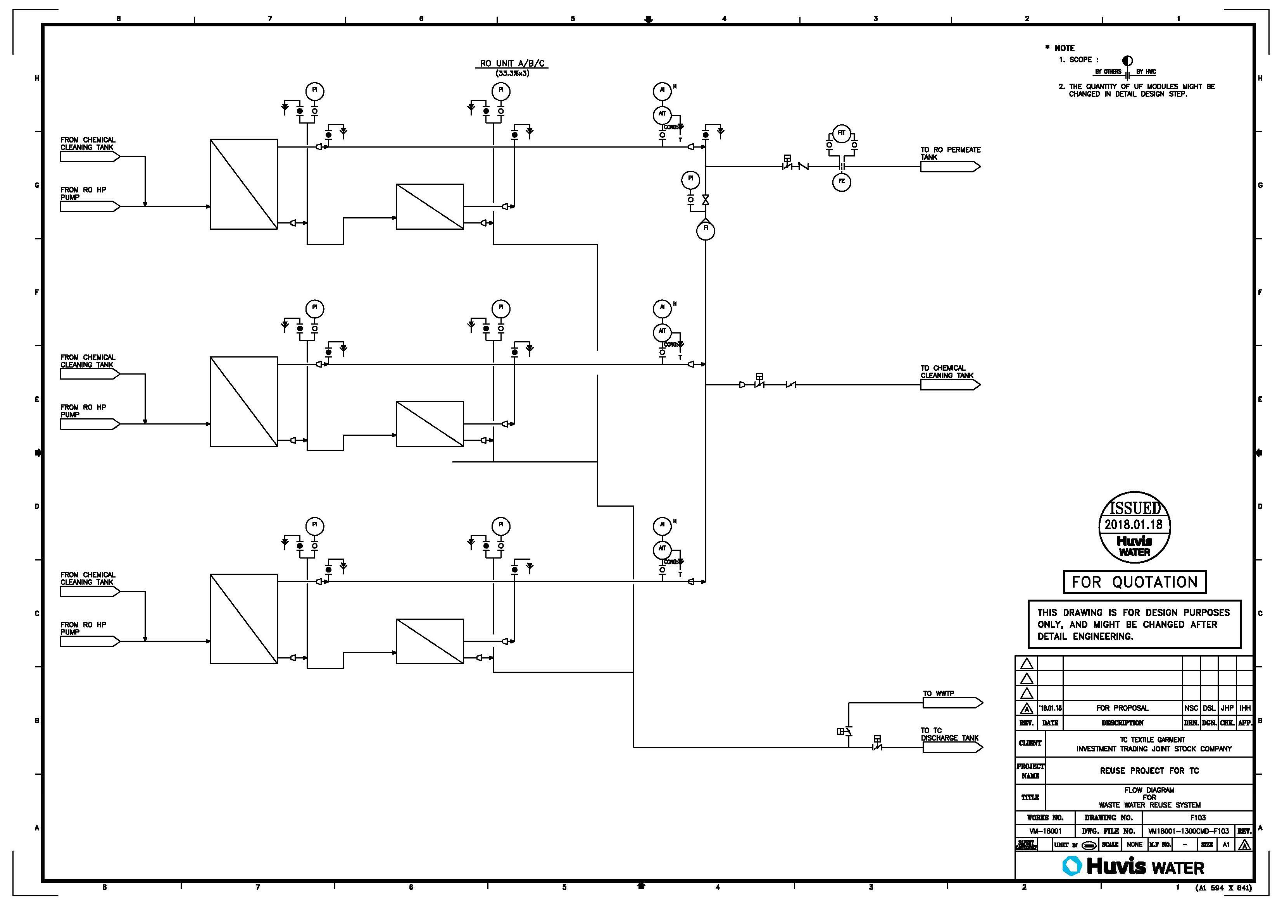

휴비스워터



Quy trình xử lý nước tái sử dụng của Huvybis (4/4)

